542 ข้อมูลผลิตภัณฑ์สาธิต
จาก OLPCWiki
ข้ามไปที่: navigation, search
เพจนี้ประกอบด้วยคำแนะนำเบื้องต้นสำหรับ Build 542 ซึ่งเป็น Build Trial 2 สำหรับโน้ตบุ๊ก B3 (ดูข้อมูลเพิ่มเติมจาก Hardware release notes, Software release notes และ Library release notes)
สารบัญ
ข้อมูลสำคัญ 2
เริ่มใช้งาน 2
ภาพรวมเกี่ยวกับโน้ตบุ๊ก 2
แป้นพิมพ์ 3
การเปิดใช้โน้ตบุ๊ก 3
การเปิดและปิดเครื่อง 4
การใช้งานโน้ตบุ๊ก 5
มุมมองหน้าหลัก 5
ไอคอน XO 6
กรอบการใช้งาน 6
สถานะเครือข่าย 7
สถานะแบตเตอรี่ 7
เฟรม 8
ไอคอนด้านซ้ายบน (ปุ่มในการไล่ส่วนประกอบของโน้ตบุ๊ก) 8
ไอคอนด้านล่าง (ปุ่มสำหรับการใช้งานต่างๆ) 8
ไอคอนด้านขวา (คู่ใช้งาน XO ของคุณ) 9
ไอคอนด้านซ้าย (คลิปบอร์ด) 9
มุมมองเครือข่าย 10
การเชื่อมต่อ 11
การเข้าร่วมการทำงาน 12
การเพิ่มคู่ใช้งาน 12
มุมมองกลุ่ม 12
กรอบการใช้งาน 12
การใช้งาน 13
Journal 13
Browse 14
Etoys 15
TamTam 15
Record 16
Watch and Listen 17
Write 17
Calculate 18
Turtle Art 18
Read 19
Chat 19
BlockParty 19
Draw 19
Connect4 20
News Reader 20
บันทึกย่อ 21
ส่วนการใช้งานอื่นๆ 21
Sunlight-หน้าจอแสดงผลที่ชัดเจน 21
โหมดพกพา (หรือโหมด eBook) 22
เส้นทางลัดแป้นพิมพ์ 22
บั๊กและ/หรือประเด็นที่รับทราบ 22
ปุ่มที่ไม่สามารถใช้งานได้ 22

ข้อมูลสำคัญ
โน้ตบุ๊ก B4 เป็นผลิตภัณฑ์เบต้าซอฟต์แวร์ที่ใช้เป็นอัลฟ่า คาดว่าซอฟต์แวร์ Trial-3 จะเป็นซอฟต์แวร์เบต้าเผยแพร่ตัวแรกของเรา โปรแกรมยังมีบั๊ก (ดูในระบบตรวจสอบบั๊กที่ http://dev.laptop.org และส่วนประกอบบางส่วนเท่านั้นที่สามารถใช้การได้
ยังมีประเด็นต้องพิจารณาดำเนินการอีกหลายส่วน ไม่ว่าจะเป็นการจัดการพลังงาน ซึ่งเชื่อว่าอายุการใช้งานแบตเตอรี่จะดีขึ้นเมื่อผ่านจากนี้ไป
ดูรายละเอียดเพิ่มเติมเกี่ยวกับสถานะส่วนประกอบซอฟต์แวร์ต่างๆ ได้จาก OLPC Trial-2 Software Release Notes ภายใน wiki ของเรา

เริ่มใช้งาน

ภาพรวมเกี่ยวกับโน้ตบุ๊ก
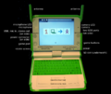
จะมี LED ระบุสถานะที่ด้านบนกล้องและไมโครโฟนเพื่อแจ้งว่าส่วนประกอบดังกล่าวเปิดใช้งานอยู่หรือไม่

แป้นพิมพ์
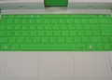
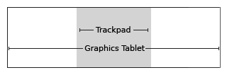
ตรงกลางของ Graphics Tablet หรือที่เรียกว่า Trackpad (พื้นที่สีเทาในภาพ) สามารถใช้เป็นอุปกรณ์ชี้ตำแหน่งได้ เลื่อนนิ้วไปรอบๆ Trackpad เพื่อย้ายเคอร์เซอร์ พื้นผิวทั้งหมดของ Graphics Tablet สามารถใช้ได้กับปากกา stylus

การเปิดใช้โน้ตบุ๊ก
หันมือจับออกจากตัวและยกเสาอากาศทั้งสองขึ้น (”bunny ears”) เข้าหาตัวจนกระทั่งเครื่องคลิกเปิด
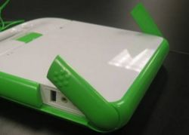
หน้าจอโน้ตบุ๊กและแป้นพิมพ์เชื่อมต่อกันที่บานพับ ยกหน้าจอโน้ตบุ๊กขึ้นและพับแป้นพิมพ์ลงเพื่อเปิดใช้
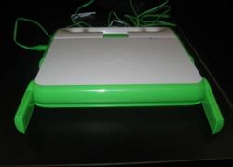
โน้ตบุ๊กตามภาพเหล่านี้เป็นเครื่องรุ่น B2 (เครื่องรุ่น B4 จะมี XO สองโทนที่ด้านหลังของเครื่อง)

การเปิดและปิดเครื่อง
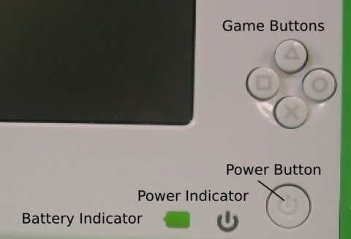
ปุ่มเปิดเครื่องอยู่ที่มุมขวาด้านล่างของแป้นกลมบริเวณหน้าจอ กดปุ่มเปิดเครื่องเพื่อเปิดใช้งาน LED สีเขียวจะติดสว่างทันทีเมื่อเปิดเครื่อง อาจต้องใช้เวลาประมาณสองนาทีเพื่อให้โน้ตบุ๊กบู้ตระบบ
หลังจากเครื่องเริ่มทำงาน คุณสามารถใช้ปุ่มเปิดปิดเครื่องเพื่อพักการทำงานของโน้ตบุ๊กโดยกดปุ่มเป็นช่วงสั้นๆ ปิดเครื่องโดยกดปุ่มค้างไว้ประมาณ 10 นาที

การใช้งานโน้ตบุ๊ก

มุมมองหน้าหลัก
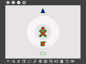
คุณสมบัติการใช้งานจากมุมมองหน้าหลักได้แก่ไอคอน XO (ภาพ XO ที่กลางหน้าจอ) กรอบการใช้งาน (ประกอบด้วยไอคอนเอกสาร สมุดและปากกา) ส่วนระบุสถานะเครือข่าย (วงกลมหรือสามเหลี่ยมด้านบนกรอบการใช้งาน) ส่วนระบุสถานะแบตเตอรี่ (ด้านล่างกรอบการใช้งาน) และ Frame
หากคุณออกจากมุมมองหน้าหลักเพื่อสู่ส่วนการทำงานใดๆ สามารถกลับไปที่มุมมองหน้าหลักได้ทุกเวลาโดยกดปุ่ม Home Key (วงกลมมีจุดหนึ่งจุด) 
หรือโดยคลิกที่ไอคอน Home (วงกลมพร้อมจุดหนึ่งจุด) ที่ Frame (ตาม above)
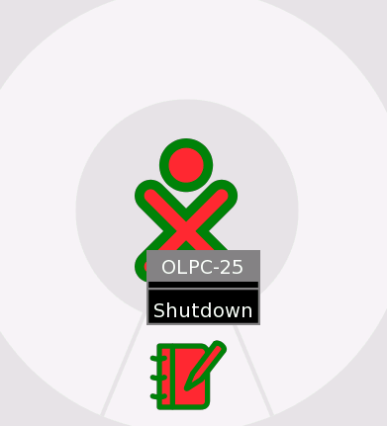

ไอคอน XO
โน้ตบุ๊กทุกเครื่องจะมี color dyad ที่ใช้เป็นตัวบ่งชี้สำหรับอินเทอร์เฟซ
เมนู (เมนูร่อน) จะปรากฏขึ้นเมื่อเคอร์เซอร์อยู่เหนือไอคอน XO ที่กลางหน้าจอ สำหรับ Build 542 (build ของซอฟต์แวร์สำหรับโน้ตบุ๊กรุ่นนี้) เมนูนี้ใช้สำหรับปิดเครื่องเท่านั้น ดูภาพด้านบน ในอนาคตอาจสามารถใช้เพื่อกำหนดค่าผู้ใช้ต่างๆ เช่น สี XO ยังสามารถปิดการทำงานได้ผ่านการกดปุ่มเปิด/ปิดเครื่องค้างไว้ 10 วินาที

กรอบการใช้งาน
วงกลมรอบๆ ไอคอน XO ใช้เพื่อแสดงส่วนการทำงานต่างๆ ที่กำลังเรียกใช้อยู่ในโน้ตบุ๊ก Journal จะแสดงผลต่อเนื่องที่ด้านล่างของวงกลม () คุณสามารถใช้งานต่อได้โดยคลิกที่ไอคอนในวงกลม


สถานะเครือข่าย
สถานะเครือข่ายไร้สายระบุโดยใช้วงกลม (มีเส้นขีด) หรือสามเหลี่ยม (Access Point เซิร์ฟเวอร์ในสถานศึกษาหรือเครือข่ายอื่นๆ) จากมุมมองหน้าหลัก รายละเอียดเกี่ยวกับการเชื่อมต่อมีระบุ below


สถานะแบตเตอรี่
สถานะแบตเตอรี่ระบุโดยใช้ไอคอนแบตเตอรี่ ไอคอนจะแสดงเป็นแถบสีจากซ้ายถึงขวาเพื่อระบุประจุไฟที่เหลืออยู่ในปัจจุบัน ย้ายเคอร์เซอร์ไปที่ไอคอนแบตเตอรี่เพื่อแสดงเมนูป๊อปอัพระบุรายละเอียดเพิ่มเติม ทั้งนี้ LED แบตเตอรี่ที่มุมด้านขวาล่างของหน้าจอแสดงผล จะติดสว่างเมื่อแบตเตอรี่กำลังประจุไฟ ซึ่งจะเปลี่ยนสีจากสีเหลืองเป็นสีเขียว ไฟสีแดงใช้เพื่อแจ้งว่าแบตเตอรี่มีประจุไฟต่ำ 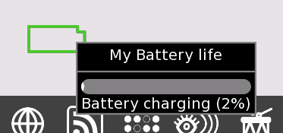

เฟรม
เฟรมจะปรากฏอยู่ที่มุมมองหน้าหลักอย่างต่อเนื่อง คุณสามารถสลับเฟรม (ซ่อนหรือแสดงกรอบ) พร้อมกับปุ่มเฟรมที่มุมด้านขวาบนของแป้นพิมพ์  หรือโดยการเลื่อนเคอร์เซอร์ไปที่มุมใดๆ ของหน้าจอ (aka 'Hot Corners')

ไอคอนด้านซ้ายบน (ปุ่มในการไล่ส่วนประกอบของโน้ตบุ๊ก)

- วงกลมมีจุดแปดจุด ใช้เพื่อเข้าไปที่ Neighborhood View โดยสามารถดูรายละเอียดเครือข่ายและผู้ใช้ในเครือข่ายเมช
- วงกลมมีจุดสามจุด ใช้เพื่อเข้าไปที่ Group View โดยสามารถดูผู้ใช้ที่คุณระบุไว้เป็นเพื่อนได้
- วงกลมมีจุดหนึ่งจุด ใช้ไอคอนนี้เพื่อเข้าไปที่ Home View
- วงกลมพร้อมรูปสี่เหลี่ยมผืนผ้า ใช้ไอคอนนี้เพื่อกลับไปที่ Activity View โดยสามารถใช้งานระบบต่อจากที่ทำค้างไว้ได้

ไอคอนด้านล่าง (ปุ่มสำหรับการใช้งานต่างๆ)
Build แต่ละชุดจะมีส่วนการใช้งานที่ต่างกันไป ใน Build 542 ส่วนการใช้งานที่สามารถใช้งานได้ประกอบไปด้วย (จากซ้ายถึงขวาที่แถบเมนู)


- BlockParty: เกมทิ้งบล็อก
- Draw: โปรแกรมวาดรูป
- Calculate: เครื่องคิดเลข
- Write: โปรแกรมประมวลข้อความ (Word Processor)
- Chat: โปรแกรมสนทนาด้วยข้อความ
- Etoys: โครงสร้างโปรแกรม
- Browse: เว็บเบราเซอร์
- News Reader: ข้อมูลข่าวสาร RSS (Really Simple Syndication)
- Connect4: เกม Connect4 (ต่อจุด)
- Watch and Listen: เครื่องเล่นมัลติมีเดีย
- TamTam: โปรแกรมเพลง
- TurtleArt: โครงสร้างโปรแกรม
- Record: การจับภาพวิดีโอ

ไอคอนด้านขวา (คู่ใช้งาน XO ของคุณ)
เมนูนี้อยู่ที่ด้านขวามือของเฟรม ประกอบด้วยไอคอน XO รูปบุคคลที่คุณร่วมงานด้วยในโครงการ XO ออนไลน์


ไอคอนด้านซ้าย (คลิปบอร์ด)
เมนูด้านซ้ายมือของเฟรมประกอบด้วยไอคอนสำหรับคลิปบอร์ด การใช้งานส่วนใหญ่รองรับการลากและวางสำหรับคลิปบอร์ด

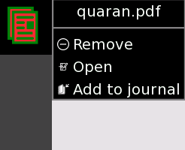

มุมมองเครือข่าย
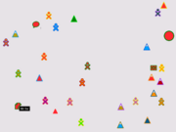
มุมมองเครือข่าย
ไอคอนเครือข่าย
จากมุมมองเครือข่าย (หรือมุมมองเครือข่ายเมช) ระบบจะแสดงข้อมูลผู้ใช้ในเครือข่าย การใช้งานและออบเจคต์ที่แชร์ รวมทั้งเครือข่ายที่สามารถใช้งานได้ คุณสามารถเข้าไปที่มุมมองเครือข่ายโดยกดปุ่มเครือข่าย (วงกลมมีจุดแปดจุด ) หรือโดยกดที่ไอคอนเครือข่ายจาก Frame
ไอคอน XO อยู่บริเวณกลางหน้าจอของมุมมองเครือข่าย เลื่อนเคอร์เซอร์ไปที่ไอคอน XO เพื่อเรียกใช้เมนูรายละเอียดเพิ่มเติม (ชื่อผู้ใช้) และส่วนการทำงานต่างๆ (เพิ่มรายชื่อเพื่อน) ตัวอย่างเช่น
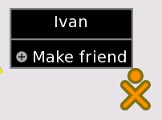.

การเชื่อมต่อ
ไอคอนที่มุมมองเครือข่ายประกอบด้วยวงกลมสำหรับเครือข่ายเมช  และสามเหลี่ยมสำหรับ Access Point พื้นฐาน  (เซิร์ฟเวอร์ในสถานศึกษาหรือเครือข่ายอื่นๆ) (Access Point กำหนดสีแบบสุ่ม) จากค่าเริ่มต้น Network Manager (โปรแกรมภายในของเครื่องโน้ตบุ๊ก) จะพยายามเชื่อมต่อกับ school server หากการเชื่อมต่อกับเครือข่ายในสถานศึกษาล้มเหลว Network Manager จะพยายามเชื่อมต่อกับ access point (เครือข่าย) อื่น หากการเชื่อมต่อกับ access point ล้มเหลว Network Manager จะเชื่อมต่อเครือข่ายเมชที่ช่องสัญญาณ 1 กระบวนการค้นหาอาจใช้เวลาประมาณห้านาที เนื่องจากมีช่องทางที่ต้องตรวจสอบหลายช่องทาง และค่ากำหนดระยะเวลาการทำงานแยกเฉพาะแต่ละส่วน คุณสามารถบอกล้าง Network Manager ได้โดยคลิกที่รูปสามเหลี่ยม (access point) ด้านในของรูปสามเหลี่ยมจะกะพริบขณะกำลังทำการเชื่อมต่อ ด้านนอกของรูปสามเหลี่ยมจะกะพริบเมื่อการเชื่อมต่อเสร็จสมบูรณ์ (หากคุณพยายามเชื่อมต่อ WEB access point ระบบจะแจ้งขอเลขฐานสิบ ปัจจุบันยังไม่รองรับ WPA access point)
ดูรายละเอียดเพิ่มเติมเกี่ยวกับการเชื่อมต่อได้ที่
- หากคุณเชื่อมต่อกับ access point เครื่องโน้ตบุ๊กจะกลายเป็นท่าเครือข่ายเมช โดยโน้ตบุ๊ก XO อื่นๆ ในพื้นที่จะสามารถเชื่อมต่ออินเทอร์เน็ตผ่านโน้ตบุ๊กของคุณได้
- เช่นเดียวกัน หากมีโน้ตบุ๊ก XO เครื่องอื่นที่เชื่อมต่อกับ access point คุณก็สามารถเชื่อมต่อกับเครื่องดังกล่าวเพื่อใช้อินเทอร์เน็ตผ่านเครือข่ายเมชได้เช่นกัน
- หากไม่มี access point สำหรับใช้งาน โน้ตบุ๊กจะตั้งค่าเริ่มต้นสำหรับเครือข่ายเมชไว้ที่ช่องสัญญาณ 1 ซึ่งทำให้เครื่องสามารถเชื่อมต่อกับโน้ตบุ๊กเครื่องอื่นได้
- กรุณาอดทนรอสักครู่ Network Manager อาจต้องใช้เวลาถึงห้านาทีในการเชื่อมต่อจนกว่าจะพบส่วนการเชื่อมต่อที่เหมาะสม

การเข้าร่วมการทำงาน
จากมุมมองเครือข่ายเมช เลื่อนเคอร์เซอร์ไปที่ไอคอนการใช้งานและกด Enter เพื่อเปิดการใช้งานของคุณสำหรับรองรับการใช้งานร่วม รายละเอียดการร่วมใช้งานจะแตกต่างกันไปตามประเภท

การเพิ่มคู่ใช้งาน
เข้าไปที่ไอคอน XO เพื่อแสดงหน้าต่างป๊อปอัพระบุชื่อบุคคลที่เข้าร่วม จากนั้นจะมีเมนูสำหรับใช้เพิ่มผู้ใช้เข้าในมุมมองกลุ่มของคุณในฐานะเพื่อน

มุมมองกลุ่ม
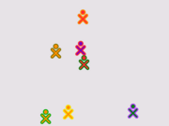
มุมมองกลุ่ม
จากมุมมองกลุ่ม (มุมมองเพื่อน) คุณสามารถดูได้ว่ามีเพื่อนคนใดบ้างที่อยู่ในเครือข่าย สามารถเข้าไปที่มุมมองนี้โดยกดปุ่มกลุ่ม (วงกลมมีจุดสามจุด ) หรือโดยกดที่ไอคอนกลุ่มจาก Frame

กรอบการใช้งาน
คุณสามารถเลือกใช้งานใดๆ ได้จาก Home View โดยใช้ Activity Circle และสามารถกลับไปที่การใช้งานในปัจจุบันโดยกดปุ่มการใช้งาน (วงกลมพร้อมรูปสี่เหลี่ยมผืนผ้า ) หรือโดยกดที่ไอคอนการใช้งานจาก Frame สามารถเริ่มการใช้งานได้โดยกดเลือกไอคอนสำหรับการใช้งานที่ต้องการจาก menu bar located at the bottom ในเฟรม

การใช้งาน
Switching between activities
สามารถเรียกส่วนการใช้งานต่างๆ ได้ในครั้งเดียว สามารถสลับการใช้งานต่างๆ ได้โดยกลับไปที่มุมมองหน้าหลัก (ปุ่มมีจุดหนึ่งจุด ) และคลิกที่ส่วนการใช้งานในกรอบการใช้งาน
Exiting Activities
ส่วนการใช้งานทั้งหมดจะมีแท็บการใช้งานพร้อมกับไอคอนหยุดการทำงาน  คลิกที่ไอคอนดังกล่าวเพื่อออกจากส่วนการใช้งาน สามารถใช้ปุ่ม Alt-C เพื่อเป็นช่องทางลัดในการปิดส่วนการใช้งานที่ต้องการ (ไอคอนจัดเก็บ  จะใช้เพื่อควบคุมเวอร์ชั่นในเอกสาร)
สามารถเปลี่ยนชื่อส่วนการใช้งานได้โดยพิมพ์ข้อความที่ช่องว่าง (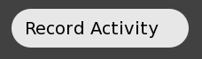) จากแท็บการใช้งาน
ส่วนการใช้งานหลายส่วนสามารถเรียกใช้ได้แบบแยกเดี่ยวหรือร่วมกันกับผู้ใช้อื่นในเครือข่ายเมช (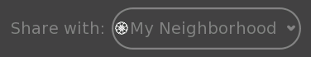)

Journal
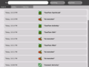  เอกสาร | 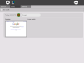  รายละเอียด
สามารถเข้าใช้งาน เอกสาร ได้จากไอคอน เอกสาร () ที่ด้านล่างของกรอบการใช้งานจากมุมมองหน้าหลัก
เอกสาร จะเรียกใช้ส่วนการใช้งานของโน้ตบุ๊กโดยอัตโนมัติ จาก เอกสาร คุณสามารถทำการค้นหาโดยใช้คำค้นหาและจัดเรียงเนื้อหาตามส่วนการใช้งานหรือวันที่ คลิกที่รายการเพื่อดูรายละเอียดและกลับเข้าสู่ส่วนการใช้งานต่อ (โดยคลิกที่ไอคอนการใช้งานหรือปุ่ม ) หรือคัดลอกเนื้อหาไปที่คลิปบอร์ด (โดยกดเลือกไอคอนคัดลอก )
นอกจากนี้ เอกสาร ยังรองรับการใช้งานสื่อต่อพ่วงอีกด้วยเช่นกัน เมื่อเสียบพอร์ต USB เข้าที่ตัวเครื่อง เนื้อหาจากพอร์ต USB จะถูกส่งไปที่ส่วนจัดเก็บข้อมูลของโน้ตบุ๊กและสามารถเรียกใช้ได้ผ่าน เอกสาร คลิกที่ไอคอน USB  เพื่อเข้าถึงเนื้อหา นอกจากนี้ยังสามารถลากและวางรายการ เอกสาร เข้าหรือออกจากพอร์ต USB ได้

Browse
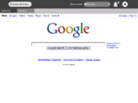
การเรียกค้น
เปิดใช้เว็บเบราเซอร์โดยคลิกที่ไอคอนรูปโลก ที่เฟรม เบราเซอร์ประกอบด้วยแท็บการใช้งานสองส่วน แท็บการใช้งานมาตรฐานและแท็บเบราเซอร์ แท็บเบราเซอร์มีช่องระบุที่อยู่ ปุ่มเดินหน้า ย้อนกลับและปุ่มประวัติ รวมทั้งปุ่มรีโหลด

Etoys
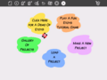  หน้าจอเริ่มต้น Etoys | 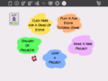  ตรา Etoys ใช้สำหรับการแชร์
จาก Frame กดเลือกไอคอนดาวพุ่ง จากนั้น Etoys จะโหลดและเข้าสู่หน้าจอใช้งาน
ข้อมูลแนะนำการใช้ Etoys สามารถเรียกใช้ได้จาก here

TamTam
จากเฟรมมุมมองหน้าหลัก คลิกที่ไอคอนกลอง
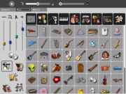
TamTamJam
ใช้แป้นพิมพ์เพื่อเปิดเสียงในระดับคีย์ต่างๆ
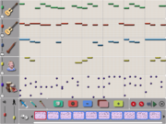
TamTamEdit
ใช้ TamTam Edit เพื่อแต่งเพลง
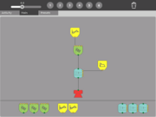
TamTam Synth Lab
ใช้ TamTam Synth Lab เพื่อสร้างเครื่องดนตรีใหม่

Record
เปิดใช้ส่วนการทำงานเกี่ยวกับภาพวิดีโอและภาพนิ่งโดยกดเลือกไอคอนกล้อง (รูปตา จาก Frame หากคุณแชร์ส่วนการใช้งานกล้อง ไอคอนกล้องจะปรากฏขึ้นที่ Neighborhood View ผู้ใช้รายอื่นจะสามารถเรียกใช้ส่วนการบันทึกจากมุมมองเครือข่าย () และแชร์ภาพร่วมกันได้
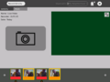  แชร์การบันทึกข้อมูล | 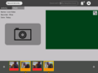  แชร์การบันทึกข้อมูล

Watch and Listen
Watch and Listen เป็นเครื่องเล่นมัลติมีเดียแบบ Helix โดยรองรับฟอร์แมตภาพและเสียงหลายรูปแบบ เปิดใช้ Watch and Listen โดยคลิกที่ไอคอน จาก Frame
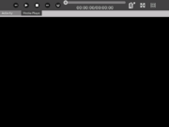
มัลติมีเดีย

Write
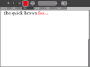  Write | 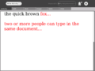  sharing
Write เป็นโปรแกรมประมวลผลข้อความเหมือนกับ Abiword ถือเป็นโปรแกรมประมวลผลเบื้องต้น เรียกใช้ Write โดยกดเลือกไอคอน Write ที่ Frame ในกรณีที่เปิดแชร์ ผู้ใช้รายอื่นๆ จะสามารถแก้ไขเอกสารเดียวกันได้พร้อมกัน (เช่น การแก้ไขกลุ่ม) เรียกใช้ Write เป็นกลุ่มโดยกดเลือกไอคอน Write จาก Neighborhood View (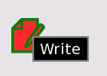)

Calculate
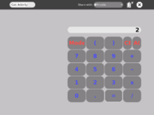
Calculate
ชุดเครื่องคิดเลขเป็นฟังก์ชั่นการคำนวณแบบปกติ เช่น บวก ลบ คูณและหาร รวมทั้งฟังก์ชั่นทางวิทยาศาสตร์อื่นๆ เช่น cos, sin, exp ฯลฯ เรียกใช้แอพพลิเคชั่นเครื่องคิดเลขโดยกดเลือกไอคอนเครื่องคิดเลข จาก Frame

Turtle Art
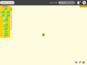 | 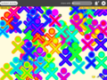
TurtleArt เป็นโครงสร้างโปรแกรมแบบแผ่นวาง เรียกใช้ Turtule Art โดยกดเลือกไอคอน ที่แถบเมนูจาก Frame

Read
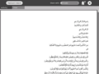 | 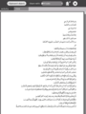
ส่วนการใช้งาน READ (PDF) ใช้เพื่อแชร์เอกสารในเครือข่ายเมช (ในมุมมองเครือข่าย) 

Chat
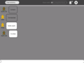 | 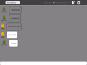
เริ่มการสนทนาโดยเปิดใช้ส่วนการใช้งานสนทนาโดยคลิกที่ไอคอนกรอบคำพูด จาก Frame ไอคอนสนทนาจะปรากฏขึ้นในมุมมองเครือข่ายเมื่อเครื่องโน้ตบุ๊กอยู่ในเครือข่ายเมช ผู้ใช้รายอื่นสามารถเข้าร่วมการสนทนาโดยคลิกที่ไอคอนนี้ () ใส่ข้อความลงที่ด้านล่างของหน้าจอใน XO ชุดใดชุดหนึ่ง จากนั้นข้อความจะปรากฏขึ้นที่หน้าจอที่ XO เครื่องอื่นซึ่งเข้าร่วมการสนทนา

BlockParty
เกม Tetris เรียกใช้ Block Party โดยกดเลือกไอคอน จากแถบเมนูที่ Frame

Draw
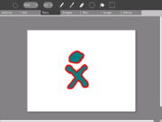
Draw
เป็นกิจกรรมสำหรับการวาดรูปและระบายสี เรียกใช้ Draw โดยกดเลือกไอคอน Draw จากแถบเมนูที่ Frame

Connect4
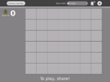 | 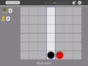 | 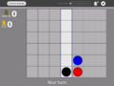
Connect4 เป็นเกมสำหรับเล่นสองคน ผู้เล่นรายแรกเปิดเกมได้จากแถบเมนูที่ Frame ผู้เล่นรายที่สองร่วมเล่นเกมโดยเลือกไอคอน Connect4 จาก Neighborhood View ()

News Reader
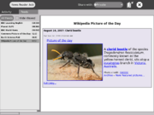
ข้อมูลข่าวสาร
ข้อมูลข่าวสารล่าสุดจาก Really Simple Syndication (RSS) เปิดใช้ News Reader โดยกดเลือกไอคอน News Reader  ที่แถบเมนูจาก Frame

บันทึกย่อ

ส่วนการใช้งานอื่นๆ
มี Activities อื่นที่สามารถโหลดใช้งานในโน้ตบุ๊กได้ การติดตั้งอัตโนมัติสามารถใช้ได้ใน Build รุ่นใหม่ (547+) โดยยังไม่มีจัดให้ใน Build 542
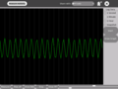  Measure | 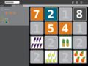  Memonumbers | 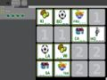  Memoletters

Sunlight-หน้าจอแสดงผลที่ชัดเจน
ส่วนการแสดงผลแบบพิเศษของ XO ใช้ได้ทั้งในอาคารและในที่มีแสงแดดจ้า หน้าจอนี้มีลักษณะการทำงานดังต่อไปนี้
- ภาพสีแสดงผลโดยอาศัยแบคไลท์จากตัวกรองสีที่ส่วนการแสดงผล
- ภาพแถบเส้นสีเทาความละเอียดสูง (สีขาวดำ) โดยอาศัยการสะท้อนแสงภายนอกกับกระจกที่สะท้อนส่วนแสดงผล
- เมื่อแบคไลท์เปิดทำงานและมีแหล่งแสงจากภายนอก เช่น แสงอาทิตย์ แสงไฟ ฯลฯ คุณจะสามารถรับชมส่วนการแสดงผลทั้งสองส่วนได้
- ประหยัดพลังงาน (และเพิ่มอายุแบตเตอรี่) โดยปิดแบคไลท์ ส่วนการแสดงผลจะยังคงชัดเจนเช่นเดิม แต่ไม่มีสี
- หากแสงภายนอกจ้าเกินไป สีจะซีดจาง ให้ปิดแบคไลท์หากอยู่ใต้แสงอาทิตย์
ที่แถบบนของแป้นพิมพ์ จะมีปุ่มยาวสามปุ่ม ปุ่มยาวด้านขวาสุดควบคุมความเข้มแสงและเสียงที่หน้าจอ
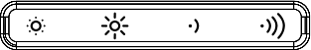
ปุ่มยาวนี้แบ่งออกเป็นสี่ส่วน ปุ่มสองปุ่มด้านซ้ายควบคุมสภาพแสง
- ปุ่มพระอาทิตย์ดวงเล็กใช้เพื่อหรี่แบคไลท์เมื่อกดใช้งาน กดซ้ำที่ปุ่มเดิมเพื่อปรับภาพเป็นโหมดขาวดำ
- ปุ่มพระอาทิตย์ดวงใหญ่ ปุ่มที่สองจากด้านซ้ายใช้เพิ่มความสว่างของแบคไลท์และเปิดโหมดสีเมื่อกดซ้ำกัน
ปุ่มสองปุ่มด้านขวาของปุ่มยาวใช้เพื่อเพิ่มหรือลดระดับเสียง

โหมดพกพา (หรือโหมด eBook)
ขณะอยู่ในโหมด eBook แป้นพิมพ์และ touchpad จะถูกควบคุม เฉพาะปุ่มควบคุมเกมสำหรับไล่ขึ้นลง กล้องและไมโครโฟนเท่านั้นที่ใช้งานได้
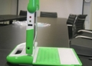  ปรับส่วนแสดงผล 90 องศา (ปรับเสาอากาศลง) | 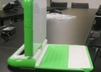  ปรับส่วนแสดงผล 180 องศาจนหันไปด้านหลัง | 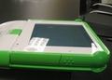  ปรับส่วนแสดงผลเป็นระนาบกับแป้นพิมพ์ | 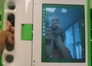  พกพาได้ตามความต้องการ!

เส้นทางลัดแป้นพิมพ์
Ctrl-C – คัดลอก
Ctrl-V – วาง
Ctrl-X – ตัด
Alt-C – ออก
Ctrl-Alt-Erase – เรียกใช้ Sugar ใหม่ (รวมทั้ง X Windows)
Alt-= – เปิด/ปิดคอนโซลผู้พัฒนาระบบ
Ctrl-Alt-F1 – คอนโซล (1)
Ctrl-Alt-F2 – คอนโซล (2)
Ctrl-Alt-F3 – X Windows
Alt-1 – บันทึกภาพหน้าจอในเอกสาร
(F1 จะเหมือนกับปุ่มมุมมองเครือข่าย F2 ทำหน้าที่เหมือนกับปุ่มมุมมองเพื่อน F3 ทำหน้าที่เหมือนกันกับปุ่มมุมมองหน้าหลัก)

บั๊กและ/หรือประเด็นที่รับทราบ

ปุ่มที่ไม่สามารถใช้งานได้
— ปุ่มค้นหาเอกสาร
— ปุ่มป้ายประกาศ
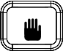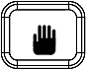— ปุ่มเลือกหยิบ (ทั้งสองด้านของสเปซบาร์)
ข้อมูลจาก "http://wiki.laptop.org/go/542_Demo_Notes"

